**Вы узнали, что у ребенка аутизм:**

**8 советов родителям**

**Как действовать родителям, если ребенку диагностировали аутизм? Какие шаги и в какой последовательности предпринимать?**

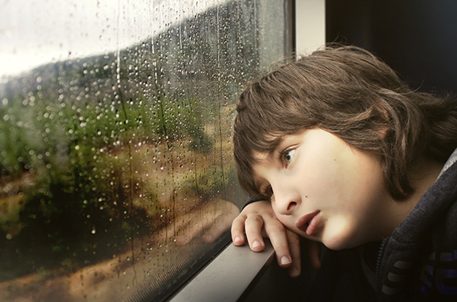

Родители переживают катастрофу при постановке ребенку диагноза «аутизм». По своему психологическому состоянию они – «уцелевшие» в этой катастрофе, и им нужно выстраивать свою дальнейшую жизнь заново. За что нужно браться в первую очередь?

1. **Пройдите тест и обратитесь в ближайшую**

**службу ранней помощи**

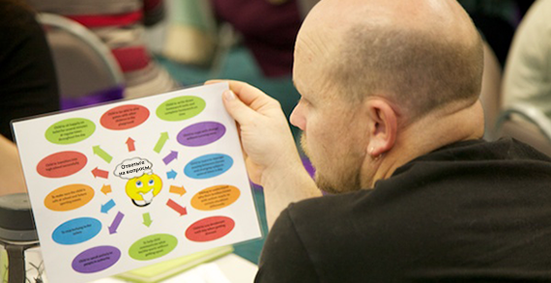

Даже если ребенку не поставлен окончательный диагноз, но есть повод для беспокойства, нужно как можно раньше начинать оказывать ему помощь: компенсировать существующие дефициты, проводить коррекционную работу.

Нужно самостоятельно пройти скрининговый тест, который позволяет установить, находится ли ребенок в группе риска, и насколько этот риск высок (например, M-CHAT или АТЕК).  Ждать нельзя.

Тесты можно пройти в любом месте в интернете, или на сайте РОО «Контакт»:

<http://contact-autism.ru/info-for-parents/test-atek/>

<http://contact-autism.ru/info-for-parents/main-useful-important/modifitsirovannyiy-skriningovyiy-test-na-autizm-dlya-detey-m-chat-r/>

**2. Добиться постановки правильного медицинского диагноза**

Диагноз определит тот объем помощи, который сможет получать ребенок, и его образовательный маршрут.

Чтобы диагноз был точным, нужно постараться попасть в подходящее медицинское учреждение.

Диагноз «аутизм» может быть установлен и в ПНД (психоневрологический диспансер), но лучше на первом этапе все же обратиться в больницу.

Из государственных, уполномоченных в дальнейшем выдавать все необходимые справки и заключения, в Москве есть две больницы, где можно пройти диагностику. Это Научно-практический центр психического здоровья детей и подростков имени Г. Е. Сухаревой (бывшая детская психиатрическая больница № 6) и Научно-практический центр детской психоневрологии (бывшая детская больница № 18).

**3. Получить психологическую помощь для всей семьи**

Мало кто может справиться с такой ситуацией самостоятельно. Если честно сказать, то никто. Лучше, если проживание всех стадий горя происходит при поддержке специалистов, которые понимают, о чем идет речь.

Помощь психологов может быть бесплатной, может быть групповой, индивидуальной, очной или по скайпу.

Бесплатная групповая и индивидуальная работа ведется разными некоммерческими организациями. Есть такая и в «Контакте». Москвичам полезно также знать телефон 8(499)177-34-94 (с мобильных – 8-495-051) и сайт  [ГБУ «Московская служба психологической помощи населению»](http://msph.ru/) Департамента труда и социальной защиты населения. Помощь может быть оказана как экстренная, так и плановая.

**4. Научиться быть родителями особого ребенка**

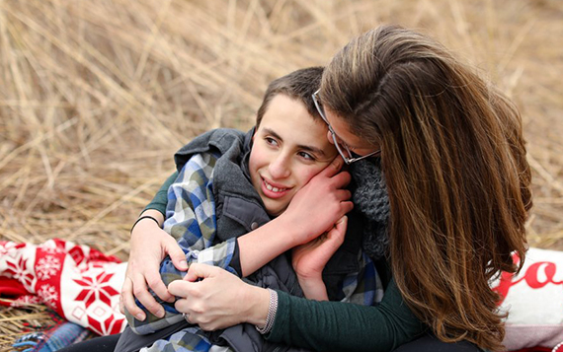

Предполагается, что родительские навыки любой человек должен откуда-то получить сам. Но при воспитании ребенка с аутизмом возникает масса вопросов, которых нет у родителей здоровых детей: а слышит ли он меня, понимает ли, какими словами пользоваться, чтобы установить с ним контакт, и словами ли? Взаимосвязь между матерью и ребенком не всегда проявляется априори, а это очень травмирует. Родителям приходится учиться методам, которые помогут им и в общении с детьми, и в их обучении, и в социализации.

Специалисты могут помочь наладить контакт, научить, как решать насущные бытовые проблемы и работать с поведением, как приучать к горшку и приспосабливаться к избирательности в еде.

Часто, когда родители понимают, что могут учить своего ребенка, видят его успехи, даже небольшие, они перестают чувствовать себя неудачниками, и это дает им новые силы.

Есть специальные программы и методы, направленные на раннюю помощь семьям, где есть дети с РАС, в том числе на обучение родителей.

**5. Ориентируйтесь на 20 часов коррекционных**

**занятий в неделю**

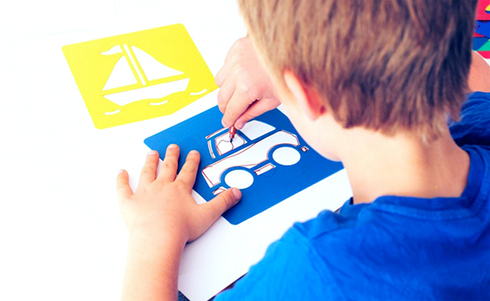

Детям с аутизмом нужна в первую очередь психолого-педагогическая помощь. На первых этапах, в раннем возрасте, эта работа должна занимать по возможности 20 часов в неделю. Можно даже 30, если ребенок это выдержит. В коррекции должна участвовать вся семья.

Если специалист делает одно, а дома происходит совсем другое, — ничего не получится.

Это только еще больше дезориентирует ребенка.  Важны слаженные действия всех, кто его окружает, – и родителей, и специалистов, и, кстати, бабушек и дедушек.

**6. Оформите инвалидность в Бюро медико-социальной экспертизы**

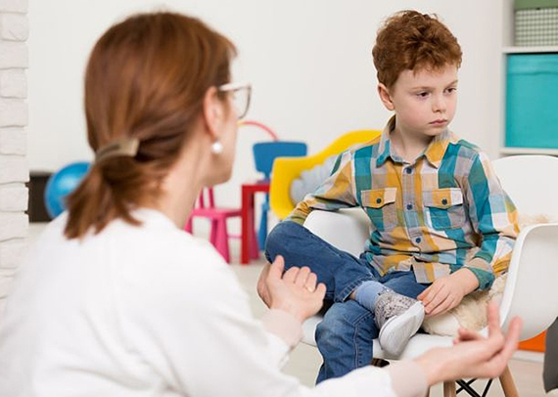

Не ждите, когда врачи предложат сами. Спросите их, что нужно сделать, чтобы начать этот процесс.

Для оформления инвалидности в БМСЭ не обязательно ложиться в больницу, можно все сделать в амбулаторном порядке. Это займет много времени, но будет хорошим подспорьем, в том числе материальным, для того чтобы получать помощь в различных государственных учреждениях, относящихся к Департаменту труда и социальной защиты населения.

Ребенок получит, например, возможность выездной реабилитации (в сопровождении родителей или законных представителей), летнего отдыха и оздоровления, а также санаторно-курортного лечения, льготный проезд в общественном транспорте (также с сопровождающим) и многое другое. Перечень льгот можно посмотреть, например, на [сайте МГАРДИ](http://mgardi.ru/news/81-laws/164-2017-g-lgoty-dlya-semej-vospityvayushchikh-detej-invalidov) (Московской городской ассоциации родителей детей-инвалидов).

Получение инвалидности не означает, что ребенок становится хуже. Это означает, что у него и у его семьи появляются новые возможности для компенсации тех дефицитов, которые он имеет.

Если родители не захотят, чтобы к ребенку относились, как к человеку с ограниченными возможностями, они могут и не показывать справку об инвалидности.  Все происходит в заявительном порядке. Принес, попросил – получил. Не принес, не показал – не получил.

**7. Оформите статус ребенка с ОВЗ в**

**ПМПК (психолого-медико-педагогическая комиссия)**

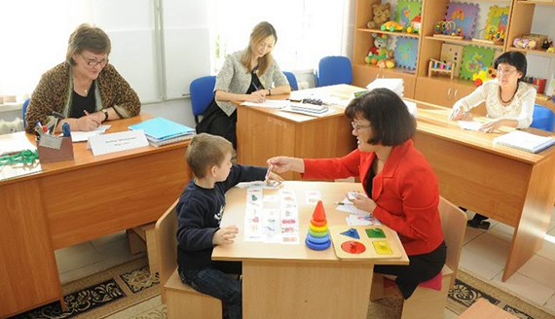

Этим можно заниматься одновременно с получением инвалидности. И в том, и в другом случае обследования нужны практически одинаковые.

Единственное что, в БМСЭ нужно предоставлять больше сведений. Для получения статуса «ребенок с ограниченными возможностями здоровья» достаточно основного диагноза и оценки уровня интеллектуальных нарушений. Но если имеются какие-то другие нарушения, их тоже важно указать в справке врачебной комиссии.

В ИПРА (индивидуальная программа реабилитации и абилитации), которую выдает БМСЭ, просто указывают, что ребенок нуждается в создании специальных образовательных условий, и все. Поэтому **ведущим документом для детского сада и школы будет заключение ПМПК**. В нем эти условия должны быть прописаны подробно.

**8. Самостоятельно выберите детский сад или школу**

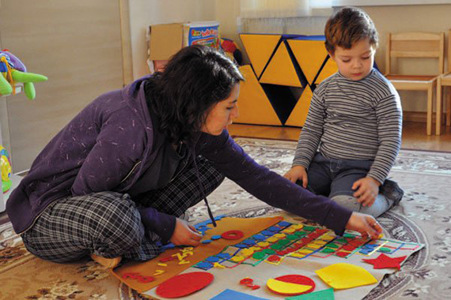

Каким бы ни было заключение ПМПК, родителям нужно принимать решение. Они выбирают между коррекционной и ближайшей общеобразовательной школой; между возможностью возить куда-то ребенка и необходимостью снять квартиру рядом с тем местом, где его смогут обучить; между образовательным комплексом, где есть сильная психолого-педагогическая служба, и школой, где ребенка с аутизмом видят впервые, но согласны начать с ним работу, и т.д.

РОО «Контакт» разработала [алгоритм для родителей, как выбрать образовательное учреждение для ребенка с аутизмом](http://contact-autism.ru/postroenie-obrazovatelnogo-marshruta-dlya-rebenka-s-ovz-algoritm-vyibora-shkolyi/). Но, конечно, этот вопрос лучше обсуждать с каждой семьей индивидуально.

Без чего никак нельзя обойтись – это без того, чтобы пойти в выбранное учреждение «своими ногами». Если кто-то из знакомых похвалил детский сад или школу, совершенно не факт, что это подойдет другому ребенку и другому родителю. Все нужно увидеть своими глазами.